「脱施設―なぜ進まないのか/どうしたら進むのか」
～知的障害のある人の暮らしをどう考えていくのか？～
日本自立生活センター（JCIL）
小泉 浩子

- 自己紹介、ＪＣＩＬの紹介

- 脱施設、京都市の状況
・施設入所者が地域生活へ移行すること
・施設に入ることなく地域で暮らし続けること、施設の待機者が減ること

- ＪＣＩＬと知的障害者たちの出会い
自立生活センターとしての難しさ・戸惑いと、志

- 地域で一人暮らしをしている人たち 安定篇

- 地域で一人暮らしをしている人たち 不安定篇？

- 難しい状況をどのように支えているか
・対話・チーム （当事者、職員）
・居場所としてのＣＩＬ

- 今後の課題

「介助という仕事」やってみませんか？
私の名前はきんじゅんき（女性）です。障害は脳性麻痺です。今では、昔自分で出来たことも徐々に出来なくなって、日常生活に介助者の支援が必要になりました。「介助の仕事」は、障害者の生きるを支える仕事です。私の他にも、障害があっても住み慣れたところで暮らしたいと思う障害者がたくさんいます。
仕事の内容は在宅での生活支援、食事・着替え・トイレ・お風呂など外出の介助、見守り、宿泊などさまざまです。
介助はすべて同性介助です
その人の暮らしに寄り添い、日々の生活を支える仕事です。介助を通してお互いの信頼関係が深まります。女性介助者の場合、育児休業制度を活用し出産し母親になって戻って来て働いている方がたくさんいます。
いま夕方・夜間・土・日の介助者が不足していて、困っています。

◇まずは下記に電話でお問い合わせください
◇連絡先：日本自立生活センター自立支援事業所
◇住所：京都市南区東九条松田町62
市バス十条油小路徒歩3分
近鉄十条駅徒歩5分、地下鉄十条駅徒歩10分
◇電話：075-682-7950 FAX：075-682-7951
◇E-mail：jcil-kyoto@jcil.jp
◇HP：http://www.jcil.jp

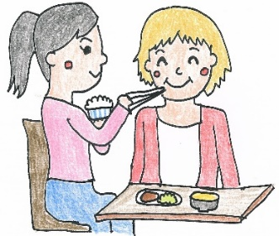
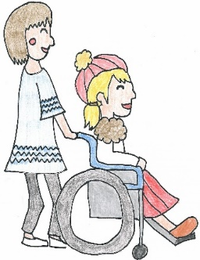
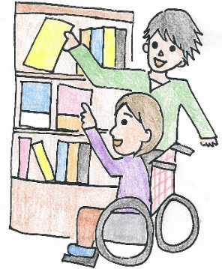
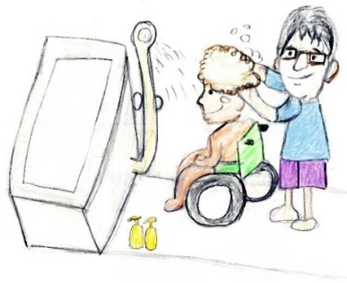
JCIL
日本自立生活センター
介助者募集中！
地域で自分らしく暮らす！を支えるシゴト
いっしょにしませんか？

特に土・日、夜の時間帯の女性介助者を探しています！！

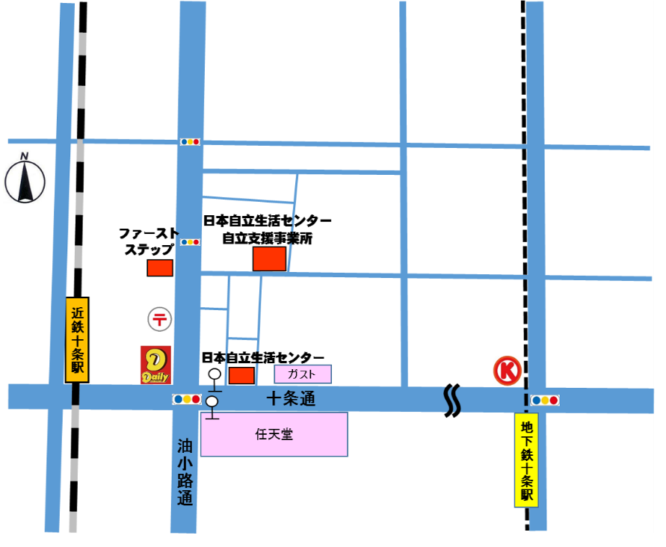
在宅での生活支援（食事・着替え・トイレ・風呂など）
外出の介助、見守り
介助はすべて同性介助です
その人の暮らしに寄り添い、日々の生活を支える仕事です

地域で暮らす障害者の日常生活支援って？
◇勤務地：京都市内・近郊の利用者の自宅または外出先

◇勤務時間：日中・夜間・早朝・宿泊等あり
介助は２４時間３65日あります
時間数や時間帯は相談して決定します
原則として曜日・時間帯固定、週１日から可能
土日祝勤務できる方歓迎

◇給与：時間給制
日中1170円、夜間・早朝1420円、深夜1670円、宿泊1420円
事務1070円
日額旅費600円／日
移動手当、通信手当、入浴手当等あり

◇性別、年齢、経験、国籍は問いません
◇有資格者（介護福祉士・ヘルパー・重度訪問介護従業者等）歓迎
資格のない方もOK！重度訪問介護従業者養成研修あり

◇連絡先：日本自立生活センター自立支援事業所
◇住所：京都市南区東九条松田町62
市バス十条油小路徒歩3分
近鉄十条駅徒歩5分、地下鉄十条駅徒歩10分
◇電話：075-682-7950 FAX：075-682-7951
◇E-mail：jcil-kyoto@jcil.jp
◇HP：http://www.jcil.jp
◇まずは電話でお問い合わせください！

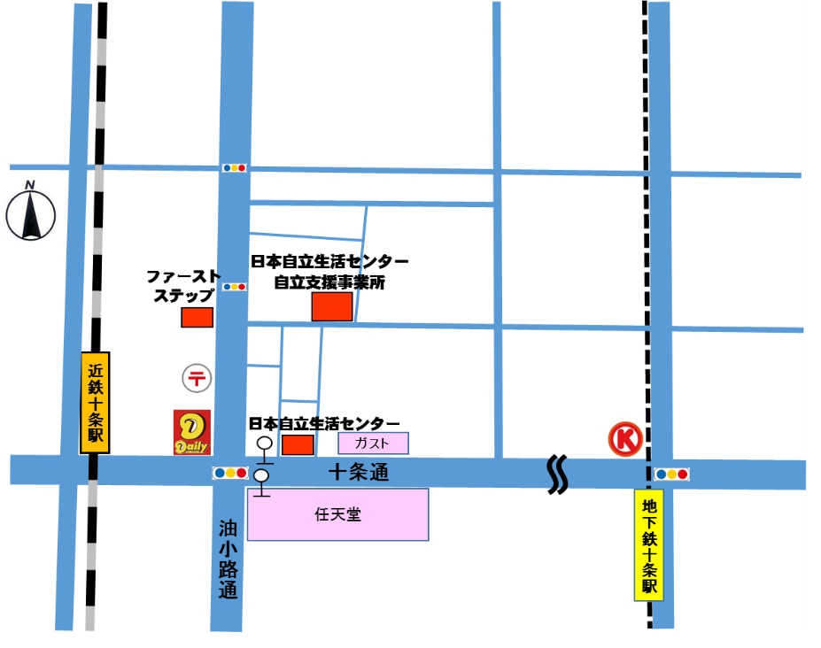
在宅での生活支援（食事・着替え・トイレ・風呂など）
外出の介助、見守り
介助はすべて同性介助です
その人の暮らしに寄り添い、日々の生活を支える仕事です

地域で暮らす障害者の日常生活支援って？
◇勤務地：京都市内・近郊の利用者の自宅または外出先

◇勤務時間：日中・夜間・早朝・宿泊等あり
介助は２４時間３65日あります
時間数や時間帯は相談して決定します
原則として曜日・時間帯固定、週１日から可能
土日祝勤務できる方歓迎

◇給与：時間給制
日中1170円、夜間・早朝1420円、深夜1670円、宿泊1420円
事務1070円
日額旅費600円／日
移動手当、通信手当、入浴手当等あり

◇性別、年齢、経験、国籍は問いません
◇有資格者（介護福祉士・ヘルパー・重度訪問介護従業者等）歓迎
資格のない方もOK！重度訪問介護従業者養成研修あり

◇連絡先：日本自立生活センター自立支援事業所
◇住所：京都市南区東九条松田町62
市バス十条油小路徒歩3分
近鉄十条駅徒歩5分、地下鉄十条駅徒歩10分
◇電話：075-682-7950 FAX：075-682-7951
◇E-mail：jcil-kyoto@jcil.jp
◇HP：http://www.jcil.jp
◇まずは電話でお問い合わせください！

